Государственный контракт № __
ИКЗ 261110148626911010100100180000000244
КБК 18201063940590020244
г. Сыктывкар «__» августа 2026 г.

Государственный заказчик – Управление Федеральной налоговой службы по Республике Коми (далее – УФНС России по Республике Коми), выступающее от имени Российской Федерации, именуемое в дальнейшем «Заказчик», в лице _________, действующего на основании _________________, с одной стороны, и ___, именуемое в дальнейшем «Поставщик», в лице __, действующего (ей) на основании ___, с другой стороны, в дальнейшем именуемые «Стороны», в соответствии с п. 4 ч. 1 ст. 93 Федерального закона от 05.04.2013 № 44-ФЗ «О контрактной системе в сфере закупок товаров, работ, услуг для обеспечения государственных и муниципальных нужд», заключили настоящий государственный контракт (далее – Контракт) о нижеследующем.

- Предмет Контракта
  - Поставщик по условиям настоящего Контракта принимает на себя обязательство осуществить поставку и монтаж дорожных знаков согласно наименованию и характеристикам, установленным в Спецификации (Техническом задании) (Приложение № 1 к настоящему Контракту) (далее – Товар).
  - Заказчик по условиям настоящего Контракта принимает на себя обязательство обеспечить приемку Товара и оплатить Товар в порядке и сроки, предусмотренные условиями настоящего Контракта.
  - Поставка товара включает в себя: контрольные замеры для установления точных размеров поставляемого товара (в месте монтажа), изготовление товара, погрузка/разгрузка товара, доставка товара до места монтажа, монтаж товара в соответствии со схемой (Приложение № 1 к настоящему Контракту). Оборудование и материалы, используемые при монтаже, приобретаются и доставляются до места монтажа Поставщиком.

- Комплектность и документы на товар
  - Комплектность товара.

Комплектность Товара должна позволять использовать его в соответствии с его функциональным назначением в обычных условиях.

Документы на товар:

В ходе исполнения настоящего Контракта Стороны оформляют документы, предусмотренные действующим законодательством и условиями настоящего Контракта.

Все оформляемые в процессе исполнения настоящего Контракта документы должны содержать достоверную информацию и должны быть заверены собственноручной подписью законного (уполномоченного) представителя Поставщика и печатью (при ее наличии). В случае подписания документов уполномоченным лицом Поставщика к ним прилагается документ, удостоверяющий полномочия такого лица на подписание документов.

В передаваемых документах на Товар должна быть отражена следующая информация и содержание:

- Полное наименование Заказчика и его реквизиты;

- Информация о поставленном Товаре, соответствующая приложению № 1 к настоящему Контракту;

- Указание «Поставка по государственному контракту от «___»_______ 2026 г. № ___».

Условиями Контракта может быть предусмотрена обязанность Поставщика по составлению (представлению) иных документов, относящихся к предмету Контракта и не предусмотренных настоящим разделом. Отсутствие наименований таких документов в настоящем разделе не влияет на обязанность Поставщика по их составлению (представлении) в порядке, установленном Контрактом.

Порядок представления документов на товар:

При исполнении Контракта Поставщик представляет (передает) Заказчику подписанные со своей стороны по 2 (два) экземпляра следующих документов:
- счет на оплату (счет-фактуру);
- товарную накладную в 2 (двух) экземплярах: по одному экземпляру Поставщику и Заказчику;
- акт выполненных работ по монтажу товара,
- сертификаты качества на используемые материалы.

Документы на товар передается Заказчику одновременно с Товаром либо в течение 1 (одного) дня после фактической передачи (монтажа) Товара Заказчику.

При передаче Товара без документов, указанных в настоящем разделе, а также с документами, оформленными ненадлежащим образом, Товар приемке и оплате не подлежит.

- Права и обязанности Сторон
  - Поставщик обязан:

Поставить Товар надлежащего качества в соответствии с условиями настоящего Контракта, с доставкой его по адресу Заказчика, включая операции, перечисленные в п. 1.3 Контракта.

Обеспечить соответствие поставляемого Товара требованиям качества, безопасности жизни и здоровья, а также иным требованиям безопасности (санитарным нормам и правилам, государственным стандартам), сертификации, лицензирования, установленным законодательством Российской Федерации и Контрактом.

Известить Заказчика о дате и времени готовности Товара с использованием средств электронной почты, факсимильной связи или иными общепринятыми способами.

Выполнить работы по монтажу Товара в соответствии с условиями настоящего Контракта.

Передать Товар, являющийся собственностью Поставщика, полностью свободный от прав третьих лиц, не состоящий в споре, не являющийся предметом залога, ареста или иного обременения.

Передать Товар в целостной (ненарушенной) упаковке (таре), обеспечивающей его сохранность при транспортировке.

Подготовить и передать Заказчику документы в соответствии с условиями настоящего Контракта.

Поставщик принимает на себя всю гражданско-правовую ответственность при возникновении претензий к Поставщику со стороны третьих лиц, связанных с его неправомерными действиями.

В целях подготовки заявки на допуск сотрудников Поставщика на место монтажа (далее – Объект) предоставить паспортные данные сотрудников Поставщика и информацию о транспортных средствах, осуществляющих заезд на территорию Объекта.

Своевременно устранять все дефекты в работах по монтажу, выявленные в процессе выполнения работ по монтажу и их приемки, а также обнаруженные в период гарантийной эксплуатации, при условии соблюдения Заказчиком правил эксплуатации Объекта, за исключением дефектов, причиненных результатам работ по монтажу третьими лицами.

Обеспечить Объект необходимыми материально-техническими, трудовыми ресурсами и, при необходимости, строительной техникой.

Осуществлять в процессе производства работ по монтажу систематическую, а по завершении работ по монтажу – окончательную уборку от мусора.

После сдачи работ по монтажу вывезти с территории принадлежащие Поставщику технику, приспособления и инструменты и другое имущество.

В случае поставки Товара, не соответствующего требованиям настоящего Контракта, осуществить в срок, предусмотренный настоящим Контрактом, действие, требуемое Заказчиком, в том числе:
- заменить ненадлежащий Товар на Товар надлежащего качества;
- произвести соразмерное уменьшение покупной цены;
- безвозмездно устранить недостатки товара в разумный срок.
3.1.7. В случае невозможности исполнения условия о сроке поставки Товара незамедлительно информировать об этом Заказчика с представлением соответствующих обоснований.
3.1.8. Исполнять иные обязанности, предусмотренные законодательством Российской Федерации и настоящим Контрактом.

Поставщик вправе:

Требовать своевременной оплаты за поставленный Товар в соответствии с условиями настоящего Контракта.

По согласованию с Заказчиком осуществить поставку Товара досрочно.

По согласованию с Заказчиком поставить Товар с улучшенными качественными, функциональными характеристиками по сравнению с характеристиками, установленными настоящим Контрактом.

Заказчик обязан:

Обеспечить приемку Товара в соответствии с законодательством Российской Федерации и условиями настоящего Контракта.

Осуществить оплату поставленного Товара в соответствии с условиями настоящего Контракта.

Обеспечить доступ на Объект персонала, техники, материалов и оборудования Поставщика в соответствии с существующим пропускным режимом, и поданной заявкой.

Предоставлять Поставщику необходимую для выполнения обязательств по настоящему Контракту информацию.

Заказчик вправе:

Проверять ход и качество выполнения Поставщиком условий настоящего Контракта.

Отказаться полностью или частично от оплаты Товара, не соответствующего требованиям, установленным законодательством Российской Федерации и/или настоящего Контракта.

В случае отступления Поставщиком от условий настоящего Контракта назначить срок для приведения результата исполнения Контракта в соответствие с указанными условиями.

Требовать от Поставщика представления надлежащим образом оформленных документов, предусмотренных настоящим Контрактом.

Привлечь экспертов (экспертные организации) для осуществления экспертизы поставленного Товара и определения его соответствия требованиям, установленным законодательством Российской Федерации и/или настоящего Контракта.

В случае поставки Товара ненадлежащего качества, в установленный Заказчиком срок потребовать по выбору Заказчика:
- заменить ненадлежащий Товар на Товар надлежащего качества;
- безвозмездно устранить недостатки товара в разумный срок;

Осуществлять иные права, предусмотренные законом, относящиеся к предмету настоящего контракта.

- Качество и безопасность товара. Гарантия качества.

Передаваемый по Контракту товар является новым (не бывшим в употреблении, не прошедшим ремонт, в том числе восстановление, замену составных частей, восстановление потребительских свойств), изготовленным в соответствии со стандартами, показателями и параметрами, утвержденными на данный вид товара и недостатков не имеет.

Качество Товара должно соответствовать обязательным требованиям нормативных документов для соответствующего вида товара, в том числе технических регламентов.

Поставляемый Товар изготовлен в соответствии со стандартами, показателями и параметрами, утвержденными на данный вид товара, являются новыми, ранее не использованными, не будут иметь дефектов, связанных с конструкцией, материалами или функционированием при штатном их использовании.

Поставщик отвечает за недостатки товара, на который он предоставил гарантию качества, если не докажет, что они возникли после передачи Заказчику товара вследствие нарушения правил пользования товаром или его хранения, либо действий третьих лиц, либо обстоятельств непреодолимой силы.
  - Недопустимые дефекты товара:
    - В товаре не допускаются дефекты, приводящие к потере товарного вида (механические повреждения, сколы, трещины, грязь, смещение печати, неверное нанесение дорожных знаков и т.д., а также нарушение правил монтажа).
    - Наличие перечисленных в настоящем пункте дефектов признается Заказчиком поставкой товаров ненадлежащего качества и дает Заказчику право потребовать замены поставленного товара на новый товар надлежащего качества.

Поставщик несет ответственность за качество выполнения Работ согласно условиям настоящего Контракта и гарантирует:

- выполнение всех работ в полном объеме и в сроки, определенные Контрактом;

- качество всех работ по монтажу;

- своевременное устранение недостатков и дефектов, относящихся к Поставщику и выявленных при приемке работ по монтажу.

На результат работ по монтажу стороны установили гарантийный срок продолжительностью 12 (двенадцать) месяцев.

Гарантийный срок на работы исчисляется с момента принятия результата работ Заказчиком, определяемом по дате подписания Заказчиком без замечаний акта выполненных работ по монтажу Товара.

Гарантийный срок продлевается на период, в течение которого Заказчик не мог пользоваться результатом работы из-за обнаруженных в нем недостатков, при условии, что Поставщик был письменно извещен Заказчиком об обнаружении недостатков в срок, предусмотренный Контрактом.

Гарантия качества распространяется на все, что составляет результат исполнения настоящего Контракта.

Поставщик предоставляет гарантию качества на товар (знаки). Гарантийный срок составляет 5 (пять) лет и исчисляется с момента передачи товара Заказчику, определяемому по дате подписания Заказчиком товарной накладной (универсального передаточного документа).

Обязательства Поставщика в рамках гарантийного срока.

Если Поставщику в пределах гарантийного срока предъявлено требование о замене некачественного товара на товар надлежащего качества, такое требование должно быть выполнено в течение 10 (десяти) дней с момента получения. Подлежащий замене товар возвращается Поставщику. Все расходы, связанные с заменой товара (в том числе оплата доставки товара и погрузо-разгрузочных работ), несет Поставщик.

В случае предъявления Заказчиком требования о безвозмездном устранении недостатков выполненной работы согласно п. 1 ст. 723 ГК РФ они должны быть устранены Поставщиком в срок, указанный в требовании Заказчика, если этот срок является разумным. Если срок устранения недостатков Заказчиком не назначен, они должны быть устранены в разумный срок с момента получения требования Заказчика.

Заказчик вправе устранять недостатки, связанные с выполнением настоящего Контракта, самостоятельно или с привлечением третьих лиц и требовать от Поставщика возмещения расходов на их устранение.

Поставщик обязан возместить расходы Заказчика на устранение недостатков в срок, указанный в требовании Заказчика, если такой срок является разумным. Расходы подлежат возмещению при условии представления Заказчиком подтверждающих их документов.

Если отступления в работах по монтажу от условий Контракта или иные недостатки результата работ не были устранены в установленный Заказчиком разумный срок либо являются существенными и неустранимыми, Заказчик вправе отказаться от исполнения Контракта и потребовать возмещения причиненных убытков.

В случае возникновения спора относительно обнаруженных недостатков и (или) его характера любая из сторон вправе организовать проведение в установленном порядке экспертизы. При этом все расходы, связанные с работой эксперта, оплачивает Поставщик.

Установленный срок гарантийного обязательства продлевается на время замены и (или) ремонта товара Поставщиком.
4.11. Поставщик гарантирует отсутствие нарушения исключительных прав третьих лиц, связанных с поставкой и использованием Товара.
Все убытки, понесенные Заказчиком в случае нарушения исключительных прав третьих лиц на результаты интеллектуальной деятельности при поставке и использовании Товара, невозможности его использования, включая судебные расходы и возмещение материального ущерба, возмещаются Поставщиком в полном объеме.

- Цена Контракта и порядок расчетов

Принятие Заказчиком денежных обязательств в соответствии с условиями настоящего Контракта и обеспечение их оплаты за счет средств федерального бюджета осуществляется в пределах утвержденных Заказчику лимитов бюджетных обязательств в соответствии с ведомственной, функциональной и экономической структурами расходов бюджетов Российской Федерации, установленными федеральным законом о федеральном бюджете на соответствующий финансовый год.

Цена поставляемого Товара по условиям настоящего Контракта (цена Контракта), составляет __, в том числе НДС 20 % - __ руб. / НДС не облагается.

Цена Контракта не соотносится с фактическими расходами Поставщика, и включает в себя стоимость работ по изготовлению Товара, тары (упаковки), по монтажу, расходы на уплату таможенных пошлин, налогов, сборов и других обязательных платежей в бюджеты всех уровней, на перевозку (доставку), а также компенсацию всех издержек Поставщика и причитающееся ему вознаграждение.

Цена Контракта является твердой и определяется на весь срок исполнения Контракта. Изменение цены допускается только в случаях, предусмотренных законом.

Цена Контракта может быть снижена по соглашению сторон без изменения предусмотренных Контрактом количества товара, качества поставляемого товара и иных условий Контракта.

При исполнении Контракта в случае уменьшения ранее доведенных в установленном порядке Заказчику лимитов бюджетных обязательств по соглашению сторон могут быть изменены размер и (или) сроки оплаты и (или) количество товара.

Заказчик обязуется единовременно оплатить товар в течение 7 (семи) рабочих дней с даты подписания Заказчиком без возражений и замечаний товарной накладной (универсального передаточного документа), предусмотренных настоящим Контрактом. В случае просрочки предоставления любого из документов, товар не считается поставленным.

Расчеты по Контракту осуществляются в российских рублях в безналичной форме платежными поручениями на расчетный счет Поставщика, указанный в настоящем Контракте. Выплата аванса не предусмотрена.

Датой платежа является дата проведения операции по списанию соответствующей суммы со счета Заказчика для ее зачисления на счет Поставщика. Дата платежа определяется по банковской отметке на соответствующем платежном поручении Заказчика.

Сумма, подлежащая уплате заказчиком Поставщику, уменьшается на размер налогов, сборов и иных обязательных платежей в бюджеты бюджетной системы Российской Федерации, связанных с оплатой Контракта, если в соответствии с законодательством Российской Федерации о налогах и сборах такие налоги, сборы и иные обязательные платежи подлежат уплате в бюджеты бюджетной системы Российской Федерации Заказчиком.

При проведении расчетов по Контракту Заказчик вправе произвести удержание сумм неустойки (штрафов, пеней) исчисленных в соответствии с разделом 8 Контракта.

- Срок и условия поставки

Срок поставки:

Изготовление, поставка и монтаж Заказчику товара должны быть осуществлены в срок не позднее 11.09.2026. Поставщик вправе поставить товар досрочно.

При нарушении срока поставки товара Заказчик утрачивает интерес к Контракту. Поставщик вправе исполнить Контракт после истечения определенного в нем срока поставки только с согласия Заказчика

Продление срока поставки товара допускается только в порядке и на условиях, установленных действующим законодательством. При этом в случае установления конкретных обстоятельств, не позволяющих Поставщику исполнить контракт в установленный срок и заявившему о необходимости его продления необходимо представить обоснование для продления срока исполнения контракта с учетом действующего законодательства и условий настоящего Контракта.

Поставка товара и монтаж товара осуществляется на прилегающей территории административного здания, расположенного по адресу: Республика Коми, г. Сыктывкар, ул. Первомайская, стр. 53 (далее – Объект). Поставка товара и монтаж осуществляется по указанному адресу в рабочие дни. Режим работы: пятидневная рабочая неделя с двумя выходными (суббота и воскресенье), рабочее время установлено с понедельника по четверг с 8:45 до 18:00 (обеденный перерыв с 13:00 до 14:00), в пятницу – с 8:45 до 16:45 (обеденный перерыв с 13:00 до 14:00).

Поставщик обязан известить Заказчика с использованием средств электронной почты, факсимильной связи или иными общедоступным способом о готовности осуществить передачу Товара.

Право выбора вида транспорта и определения других условий доставки принадлежит Поставщику. При этом товар должен быть доставлен транспортом, обеспечивающим сохранность товара от загрязнения, пропитывания товара посторонними запахами, сохранность от влияния низких и высоких температур, влажности, обеспечивающих его дальнейшее качественное и безопасное применение.

Доставка товара осуществляется за счет Поставщика и отдельной оплате не подлежит.

Момент вручения (передачи) товара Заказчику определяется по дате подписания Заказчиком и (или) его уполномоченным представителем без замечаний документов, указанных в разделе 2 Контракта.

Поставщик считается полностью исполнившим обязательство по передаче Товара с момента подписания уполномоченными лицами Поставщика и Заказчика без замечаний документов, указанных в разделе 2 Контракта.

Тара (упаковка)

Поставляемый товар должен быть затарен и (или) упакован обычным для данного товара способом.

Тара (упаковка) должна обеспечивать сохранность товара от внешних воздействий и любого вида повреждений при перевозке различными видами транспорта (при необходимости иметь светонепроницаемую защиту и упаковку, которая предохраняет от различного рода повреждений, попадания света, проникновения в нее избыточной влажности и т.д., и т.п.). При транспортировке должны соблюдаться температурные условия хранения и доставки товара.

Упаковка должна обеспечивать безопасность транспортировки товара и его сохранность;

Упаковка не должна содержать вскрытий, вмятин, порезов и иных повреждений;

Тара (упаковка) является одноразовой и возврату не подлежит.

Если товар передается в ненадлежащей таре (упаковке) либо без нее, Заказчик вправе потребовать от Поставщика затарить и (или) упаковать товар либо заменить ненадлежащую тару (упаковку) или предъявить Поставщику требования, вытекающие из передачи Товара ненадлежащего качества.

Права третьих лиц

Поставщик обязан передать Товар свободным от любых прав третьих лиц.

Неисполнение Поставщиком обязанности передать товар свободным от любых прав третьих лиц дает Заказчику право требовать уменьшения цены Товара либо расторжения Контракта.

При изъятии Товара у Заказчика третьими лицами по основаниям, возникшим до исполнения Контракта, Поставщик обязан возместить Заказчику понесенные им убытки, если не докажет, что Заказчик знал или должен был знать о наличии этих оснований.

При исполнении Контракта не допускается перемена Поставщика, за исключением случая, если новый поставщик является правопреемником Поставщика по Контракту вследствие реорганизации юридического лица в форме преобразования, слияния или присоединения.

- Приемка товара

Приемка товара по количеству, качеству производится в точном соответствии с Спецификацией (Техническим заданием) (Приложение № 1 к настоящему Контракту) и сопроводительными документами.

Товар, не соответствующий требованиям, установленным настоящим Контрактом считается непоставленным.

Право собственности на Товар переходит к Заказчику после его приемки по количеству и качеству и подписания им соответствующих документов. При этом риск случайной гибели товара и (или) порчи Товара до его приемки, в том числе в случае браковки товара лежит на Поставщике.

Факт передачи Товара оформляется путем подписания уполномоченными лицами Заказчика и Поставщика товаросопроводительных документах.

Вместе с передачей Товара Поставщик обязан передать получающему лицу документы, согласно разделу 2 Контракта.

По решению Заказчика для приемки поставленного товара может создаваться приемочная комиссия, которая состоит не менее чем из пяти человек.

Заказчик в срок не позднее 5 (пяти) рабочих дней со дня передачи ему Поставщиком товара и всех документов, указанных в п. 2.3.1 Контракта осуществляет проверку исполнения обязательств Исполнителя по настоящему Контракта в соответствии с условиями настоящего Контракта.

Для проверки исполнения обязательств Исполнителя, предусмотренных Контрактом, в части его соответствия условиям Контракта Заказчик вправе провести экспертизу. Экспертиза может проводиться указанными лицами своими силами или к ее проведению могут привлекаться эксперты, экспертные организации на основании контрактов, заключенных в соответствии с федеральным законом от 05.04.2013 № 44-ФЗ «О контрактной системе в сфере закупок товаров, работ, услуг для обеспечения государственных и муниципальных нужд». Результаты экспертизы учитываются при подписании Заказчиком товарной накладной и акта выполненных работ по монтажу. В случае проведения экспертизы срок приемки товара, установленный в п. 7.7 Контракта продлевается соразмерно сроку проведения экспертизы.

По итогам приемки результатов настоящего Контракта при наличии сопроводительных документов и при отсутствии претензий относительно качества, количества и других характеристик товара и сопутствующих работ, Заказчик в установленный п. 7.7 настоящего Контракта срок подписывает товаросопроводительные документы.

При обнаружении несоответствия качества поставленного Товара, тары, работ по монтажу или несоответствия иным требованиям настоящего Контракта, Заказчик приостанавливает дальнейшую приемку товара и направляет Поставщику письменный мотивированный отказ от подписания документов с указанием недостатков и сроков их устранения. Моментом обнаружения будет считаться акт об обнаружении недостатков, составленный Заказчиком в одностороннем порядке.

Поставщик обязан устранить (заменить), указанные в мотивированном отказе от приемки Товара недостатки в установленные Заказчиком сроки и передать Акт по устранению недостатков, а также повторно передать Заказчику документы, указанные в п. 2.3.1 Контракта.

Выполнение обязательств Поставщиком по поставке Товара будет считаться исполненным только по получении Заказчиком Товара надлежащего качества и документов, предусмотренных настоящим Контрактом.

При передаче Товара без документов, указанных в разделе 2 Контракта, а также с документами, оформленными ненадлежащим образом, Товар приемке и оплате не подлежит.

Оплата производится Заказчиком в порядке, предусмотренном настоящим Контрактом.

- Ответственность сторон

За неисполнение или ненадлежащее исполнение своих обязанностей по настоящему Контракту Стороны несут ответственность в соответствии с действующим законодательством Российской Федерации.

Ответственность Заказчика:

В случае просрочки исполнения Заказчиком обязательств, предусмотренных Контрактом, а также в иных случаях неисполнения или ненадлежащего исполнения Заказчиком обязательств, предусмотренных Контрактом, Поставщик вправе потребовать уплаты неустоек (штрафов, пеней).

Пеня начисляется за каждый день просрочки исполнения Заказчиком обязательства, предусмотренного Контрактом, начиная со дня, следующего после дня истечения установленного Контрактом срока исполнения обязательства. При этом размер пени устанавливается в размере одной трехсотой действующей на дату уплаты пеней ключевой ставки Центрального банка Российской Федерации от неуплаченной в срок суммы.

За каждый факт неисполнения Заказчиком обязательств, предусмотренных контрактом, за исключением просрочки исполнения обязательств, предусмотренных контрактом, размер штрафа устанавливается на основании п. 9 «Правил определения размера штрафа, начисляемого в случае ненадлежащего исполнения заказчиком, неисполнения или ненадлежащего исполнения поставщиком (подрядчиком, исполнителем) обязательств, предусмотренных контрактом (за исключением просрочки исполнения обязательств заказчиком, поставщиком (подрядчиком, исполнителем)», утвержденных постановлением Правительства Российской Федерации от 30.08.2017 № 1042 в редакции, действующей на момент заключения настоящего Контракта и с учетом не превышения цены контракта 3 млн. руб. включительно составит 1 000 руб.

Общая сумма начисленных штрафов за ненадлежащее исполнение Заказчиком обязательств, предусмотренных контрактом, не может превышать цену контракта.

Нарушение Поставщиком срока представления документов либо иных обязательств, влекущих просрочку Заказчиком взятых на себя обязательств, исключает применение к Заказчику мер ответственности, установленных настоящим разделом.

Ответственность Поставщика:

В случае просрочки исполнения Поставщиком обязательств, предусмотренных Контрактом, а также в иных случаях неисполнения или ненадлежащего исполнения Поставщиком обязательств, предусмотренных Контрактом, Заказчик направляет Поставщику требование об уплате неустоек (штрафов, пеней).

Пеня начисляется за каждый день просрочки исполнения Поставщиком обязательства, предусмотренного Контрактом, начиная со дня, следующего после дня истечения установленного Контрактом срока исполнения обязательства, в размере одной трехсотой действующей на дату уплаты пени ключевой ставки Центрального банка Российской Федерации от цены Контракта, уменьшенной на сумму, пропорциональную объему обязательств, предусмотренных Контрактом и фактически исполненных Поставщиком, за исключением случаев, если законодательством Российской Федерации не установлен иной порядок начисления пени.

Штрафы начисляются за неисполнение или ненадлежащее исполнение Поставщиком обязательств, предусмотренных настоящим Контрактом, за исключением просрочки исполнения Поставщиком обязательств (в том числе гарантийного обязательства), предусмотренных Контрактом в порядке установленном пунктами 3, 5 и 6 «Правил определения размера штрафа, начисляемого в случае ненадлежащего исполнения заказчиком, неисполнения или ненадлежащего исполнения поставщиком (подрядчиком, исполнителем) обязательств, предусмотренных контрактом (за исключением просрочки исполнения обязательств заказчиком, поставщиком (подрядчиком, исполнителем)», утвержденных постановлением Правительства Российской Федерации от 30.08.2017 № 1042 в редакции, действующей на момент заключения настоящего Контракта, с учетом того, что цена контракта (в том числе начальная максимальная цена контракта) не превышает 3 млн. руб. включительно в следующих размерах:

А) за каждый факт неисполнения или ненадлежащего исполнения Поставщиком обязательств, предусмотренных контрактом, за исключением просрочки исполнения обязательств (в том числе гарантийного обязательства), предусмотренных контрактом, размер штрафа устанавливается в размере 10 процентов цены контракта (этапа) и составит ___ руб.
Б) За каждый факт неисполнения или ненадлежащего исполнения Поставщиком обязательства, предусмотренного Контрактом, которое не имеет стоимостного выражения, Поставщик выплачивает Заказчику штраф в размере 1 000 руб.

Общая сумма начисленной неустойки (штрафов, пени) за неисполнение или ненадлежащее исполнение Поставщиком обязательств, предусмотренных Контрактом, не может превышать цену Контракта.
  - Заказчик при оплате поставленного по настоящему Контракту Товара вправе удержать сумму неустойки (штрафа, пени), начисленную на дату подписания товарной накладной, с суммы, предназначенной для оплаты поставленного товара. Сумма неустойки (штрафа, пени) засчитывается в счет исполнения обязательств Заказчика по оплате Поставщику суммы поставленного товара. При этом исполнение обязательства Поставщика по перечислению неустойки (штрафа, пени) в установленном порядке в федеральный бюджет возлагается на Заказчика.
  - Основанием для удержания неустойки является направленная в адрес Поставщика письменная претензия (требование) Заказчика, содержащая сведения о фактах нарушения Поставщиком обязательств по Контракту.
  - В случае, если по какой-либо причине Заказчик не удержит сумму неустойки (штрафа, пени) при оплате поставленного товара по настоящему Контракту, Поставщик обязан оплатить в установленном порядке сумму неустойки (штрафа, пени) в федеральный бюджет по первому требованию Заказчика.
  - Независимо от уплаты неустойки (штрафа, пени), Заказчик вправе требовать от Поставщика возмещения причиненных убытков в результате неисполнения или ненадлежащего исполнения обязательств по настоящему Контракту, без зачета неустойки (штрафа, пени)
  - Удержание неустойки (штрафа, пени) в соответствии с условиями настоящего Контракта не лишает права Заказчика требовать от Поставщика уплаты неустойки (штрафа, пени) за неисполнение или ненадлежащее исполнение обязательств по настоящему Контракту, выявленные после даты подписания товарной накладной.
  - Убытки, причиненные стороне в результате неисполнения или ненадлежащего исполнения настоящего Контракта, возмещаются другой стороной согласно действующему законодательству.
  - Уплата штрафа, пени и возмещение убытков, причиненных ненадлежащим исполнением обязательств, не освобождает Стороны от исполнения обязательств по Контракту в полном объеме.
  - Ответственность виновного за разглашение сведений, составляющих государственную, налоговую, коммерческую тайны определяется законодательством Российской Федерации.
  - В случае привлечения субподрядчиков, соисполнителей для исполнения настоящего Контракта Поставщик несет ответственность за действия (бездействие) субподрядчиков, соисполнителей, повлекшие за собой неисполнение или ненадлежащее исполнение обязательств по настоящему Контракту.
  - Ответственность Сторон в иных случаях определяется в соответствии с законодательством Российской Федерации.
  - Правила применения настоящего раздела могут быть изменены в случаях изменения органом государственной власти Российской Федерации правил исчисления размера штрафов и (или) порядка их применения, в том числе в связи с реализацией полномочий, предусмотренных Федеральным законом от 21.12.1994 № 68-ФЗ «О защите населения и территорий от чрезвычайных ситуаций природного и техногенного характера». В указанных случаях применение настоящего раздела осуществляется с учетом внесенных органом государственной власти изменений с даты вступления в силу соответствующего нормативного акта и не требует от сторон заключения дополнительного соглашения к контракту.

- Обстоятельства непреодолимой силы (форс-мажор)

Стороны освобождаются от ответственности за неисполнение или ненадлежащее исполнение обязательств по настоящему Контракту, если это неисполнение явилось следствием обстоятельств непреодолимой силы и такие обстоятельства непосредственно повлияли на исполнение настоящего Контракта.
Срок исполнения предусмотренных Контрактом обязательств отодвигается соразмерно времени, в течение которого будут действовать такие обстоятельства.

К обстоятельствам непреодолимой силы относятся: наводнения, пожары, за исключением тех, которые могут быть созданы или искусственно вызваны Сторонами, землетрясения, иные явления природы, а также военные действия, техногенные катастрофы, террористические акты, эпидемии, действий правительств и администраций. Перечень перечисленных обстоятельств не является исчерпывающим и в случае не указания конкретной причины не лишает Сторону права ссылаться на такое обстоятельство, если оно подтверждено соответствующими документами или признано судом форс-мажорным как общеизвестное обстоятельство.

Принятие органом государственной власти Российской Федерации, органами государственной власти субъектов Российской Федерации, органами местного самоуправления решений, предусмотренных Федеральным законом от 21.12.1994 № 68-ФЗ «О защите населения и территорий от чрезвычайных ситуаций природного и техногенного характера», в том числе по введению на территории Российской Федерации и (или) территории отдельного субъекта (нескольких субъектов) Российской Федерации и (или) отдельного муниципального образования (нескольких муниципальных образований) режима повышенной готовности, а также иных предусмотренных указанным законом режимов признается обстоятельством непреодолимой силы и подтверждается соответствующим нормативным актом.

Сторона, для которой создалась невозможность исполнения обязательств по настоящему Контракту, обязана о наступлении и прекращении обстоятельств, препятствующих исполнению обязательств незамедлительно уведомить о них другую Сторону посредством любого доступного средства связи, а также в течение в течение 5 (пяти) дней после возникновения данных обстоятельств, направить Стороне письменное уведомление. Несвоевременное извещение об обстоятельствах непреодолимой силы лишает соответствующую Сторону права ссылаться на них в будущем.

В случае возникновения обстоятельств, указанных в п. 9.3 настоящего Контракта, препятствующих исполнению любой из Сторон взятых на себя обязательств, такая Сторона обязана незамедлительно, но не позднее 48 часов с момента возникновения указанных обстоятельств, письменно уведомить другую Сторону в письменном виде о невозможности исполнения взятых на себя обязательств, мерах, направленных на устранение таких обстоятельств и планируемых сроках исполнения обязательств.

Обязанность доказывания невозможности исполнения обязательств ложится на Сторону, которая не выполнила свои обязательства по настоящему Контракту, в связи с наступлением случаев, указанных в настоящем разделе, за исключением случаев, упомянутых, упомянутых в п. 9.3 Контракта. В случаях указанных в п. 9.3 Контракта Стороне, со ссылкой на соответствующие нормативные акты, необходимо указать конкретные обстоятельства, препятствующие исполнению обязательств надлежащим образом в установленные контрактом сроки.

Документ, выданный уполномоченным государственным органом, органом местного самоуправления или соответствующей организацией, является достаточным подтверждением наличия и продолжительности действия непреодолимой силы, за исключением случаев, упомянутых в п. 9.3 Контракта.

Для случаев, упомянутых в п. 9.3 Контракта таким документом может служить заключение Торгово-промышленной палаты Российской Федерации или Торгово-промышленной палаты соответствующего субъекта Российской Федерации о невозможности исполнения обязательств, выданное в порядке, установленном Торгово-промышленной палатой Российской Федерации.

В случае отсутствия такого заключения документом, подтверждающим невозможность исполнения взятых на себя обязательств могут служить иные документы, представленные Поставщиком Заказчику и подтверждающие факты принятия Поставщиком мер к надлежащему исполнению обязательств. На данные документы режим коммерческой и (или) иной охраняемой законом тайны по соглашению сторон контракта не распространяется.

Если обстоятельства непреодолимой силы продолжают действовать более 30 (тридцати) календарных дней, а в случаях, упомянутых в п. 9.3 Контракта – более 90 (девяноста) календарных дней, то любая из Сторон вправе расторгнуть контракт в одностороннем порядке.

- Порядок разрешения споров
  - Все споры или разногласия, возникшие между Сторонами по настоящему Контракту или в связи с ним, решаются в претензионном порядке в рамках их досудебного урегулирования.

Претензионный порядок разрешения споров

До предъявления иска, вытекающего из Контракта, сторона, считающая, что ее права нарушены (далее – заинтересованная сторона), обязана направить другой стороне письменную претензию.

Претензия должна содержать требования заинтересованной стороны и их обоснование с указанием нарушенных другой стороной норм законодательства и (или) условий Контракта. К претензии должны быть приложены копии документов, подтверждающих изложенные в ней обстоятельства.

Сторона, которая получила претензию, обязана ее рассмотреть и направить письменный мотивированный ответ другой стороне в течение 3 (трех) рабочих дней с момента получения претензии.

Отсутствие в установленный Контрактом срок ответа на претензию, направленную в соответствии с п. 8.5 Контракта, считается признанием начисленной неустойки и дает Заказчику право на удержание сумм неустойки в одностороннем порядке.

В случае неполучения ответа в указанный срок либо несогласия с ответом заинтересованная сторона вправе обратиться в суд.

Вся переписка между Сторонами ведется путем направления претензионных писем (претензий) по адресам, указанным в настоящем Контракте.
  - В случае не достижения согласия при досудебном порядке урегулирования спора, все споры и разногласия, возникающие между сторонами в рамках Контракта или в связи с ним, в том числе касающиеся его заключения, исполнения, нарушения, расторжения или признания недействительным, подлежат рассмотрению Арбитражным судом Республики Коми или, если Исполнитель является физическим лицом, не являющимся индивидуальным предпринимателем, в ином компетентном суде по месту нахождения Заказчика в соответствии с законодательством Российской Федерации.

- Основания и порядок изменения и расторжения Контракта

Настоящий Контракт может быть изменен по соглашению Сторон при снижении цены Контракта без изменения предусмотренных настоящим Контрактом количества Товара, качества Товара и иных условий настоящего Контракта, а также в иных случаях, направленных на развитие и уточнение положений настоящего Контракта и не противоречащих действующему законодательству.

Настоящий Контракт может быть расторгнут по соглашению Сторон, по решению суда, а также в случае одностороннего отказа Стороны от исполнения настоящего Контракта в соответствии с законодательством Российской Федерации. Досрочное расторжение настоящего Контракта может иметь место по основаниям, предусмотренным законодательством Российской Федерации и (или) предусмотренным настоящим Контрактом.

Сторона, решившая расторгнуть настоящий Контракт по соглашению Сторон должна направить письменное уведомление о намерении расторгнуть настоящий Контракт другой Стороне в течение 1 (одного) дня, следующего за датой принятия указанного решения.

Заказчик вправе отказаться от исполнения настоящего Контракта в одностороннем внесудебном порядке по основаниям, предусмотренным Гражданским кодексом Российской Федерации для одностороннего отказа от исполнения отдельных видов обязательств, в том числе, но не исключительно, в случаях:

Отказа Поставщика передать Заказчику Товар;

Существенного нарушения Поставщиком требований к качеству товара или работам по монтажу, а именно обнаружение Заказчиком неустранимых недостатков, недостатков, которые не могут быть устранены, или выявляются неоднократно, либо проявляются вновь после их устранения, и других подобных недостатков;

Невыполнение Поставщиком в разумный срок требования Заказчика о замене товара;

Нарушение Поставщиком сроков поставки товара признается сторонами существенным нарушением условий контракта при нарушении срока поставки более чем на 2 календарных дня.

Отказ Поставщика выполнить работы по монтажу.

Данные случаи фиксируются Заказчиком документально посредством составления в одностороннем порядке соответствующего акта и уведомления Поставщика любым доступным способом связи, позволяющем контролировать получение информации с последующим предоставлением почтовой связью указанного акта и претензионного письма о нарушении Поставщиком своих обязательств.

Поставщик вправе отказаться от исполнения настоящего Контракта в одностороннем порядке в случаях необоснованного и неоднократного уклонения от приемки Товара и осуществления оплаты.

Односторонний отказ от исполнения Контракта осуществляется в порядке, установленном законодательством Российской Федерации о контрактной системе в сфере закупок товаров, работ, услуг для обеспечения государственных и муниципальных нужд.

- Взаимодействие сторон

Все взаимодействия между Сторонами по настоящему Контракту производятся путем обмена документами (их копиями) посредством почтовой, телеграфной, курьерской, электронной (связь посредством использования глобальной сети Интернет) связи, при условии возможности достоверно и однозначно установить, содержание документа (его копии), а также, что документ исходит от Стороны по настоящему Контракту. В случае предоставления копии документа последующее предоставление его оригинала обязательно и осуществляется в течение 3 (трех) рабочих дней.
  - Все документы, исходящие от сторон Контракта должны быть подписаны уполномоченными лицами Сторон с приложением в необходимых случаях документов, подтверждающих полномочия лица на подписание документов.
  - Подписание документов неуполномоченным лицом либо отсутствие у стороны Контракта документа, подтверждающего полномочия лица, подписавшего документ, является основанием для оставления соответствующего обращения без рассмотрения.

Направление всех иных сообщений, особо не оговоренных в настоящем разделе должно осуществляется только по адресам (телефонам, электронной почте) указанным в настоящем Контракте (раздел 16). Направление (передача) сообщений на иной адрес (телефон, адрес электронной почты, мессенджер и т.д.), не согласованный сторонами (не указанный (не внесенный) в разделе 16 настоящего контракта) признается ненадлежащим уведомлением, не влекущим правовых последствий, не изменяет условия настоящего контракта и не подлежит рассмотрению в порядке, установленном настоящим Контрактом.

Доставка всех документов (уведомлений) должна подтверждается способами, позволяющими однозначно подтвердить дату его получения другой Стороной. Сторона, получившая документ и (или) его копию, в том числе в электронном виде (в виде электронного документа) не вправе ссылаться на его неполучение при наличии доказательств его доставки по адресу (в том числе электронному) указанному в настоящем Контракте.

- Срок действия Контракта

Контракт вступает в силу и становится обязательным для сторон с момента его подписания сторонами в том числе в случае подписания средствами электронной подписи и действует по 01.10.2026, а в части расчетов – до полного исполнения сторонами своих обязательств.
  - Срок действия контракта может быть продлен по соглашению сторон в случае наступления обстоятельств, установленных разделом 9 Контракта.

- Антикоррупционная оговорка
  - При исполнении своих обязательств по настоящему Контракту Стороны, их аффилированные лица, работники или посредники не выплачивают, не предлагают выплатить и не разрешают выплату каких-либо денежных средств или ценностей прямо или косвенно любым лицам для оказания влияния на действия или решения этих лиц с целью получить какие-либо неправомерные преимущества или иные неправомерные цели.
  - При исполнении своих обязательств по настоящему Контракту Стороны, их аффилированные лица, работники или посредники не осуществляют действия, квалифицируемые применимым для целей настоящего Контракта законодательством как дача или получение взятки, коммерческий подкуп, а также действия, нарушающие требования применимого законодательства и международных актов о противодействии легализации (отмыванию) доходов, полученных преступным путем.
  - В случае возникновения у Стороны обоснованных подозрений, что произошло или может произойти нарушение каких-либо положений настоящего раздела, соответствующая Сторона обязуется уведомить другую Сторону в письменной форме. После письменного уведомления соответствующая Сторона обязана направить подтверждение, что нарушения не произошли или не произойдут. Это подтверждение должно быть направлено в течение 10 (десяти) рабочих дней с даты направления письменного уведомления.
  - В письменном уведомлении Сторона обязана сослаться на обоснованные факты или предоставить материалы, достоверно подтверждающие или дающие основание предполагать, что произошло или может произойти нарушение каких-либо положений настоящего раздела контрагентом, его аффилированными лицами, работниками или посредниками, выражающееся в действиях, квалифицируемых применимым законодательством как дача или получение взятки, коммерческий подкуп, а также действиях, нарушающих требования применимого законодательства и международных актов о противодействии легализации (отмыванию) доходов, полученных преступным путем
  - В случае нарушения одной Стороной обязательств воздерживаться от запрещенных в разделах настоящего Контракта действий и (или) неполучения другой Стороной в установленный настоящим Контрактом срок подтверждения, что нарушения не произошли или не произойдут, другая Сторона имеет право направить обоснованные факты или предоставить материалы в компетентные органы в соответствии с применимым законодательством.

- Дополнительные условия

В необходимых случаях в развитие и уточнение настоящего Контракта Стороны заключают дополнительные соглашения в порядке и на условиях, установленных законодательными, нормативными правовыми актами Российской Федерации.

Соглашения о расторжении, изменении и дополнении настоящего Контракта считаются действительными в том случае, когда они оформлены в письменном виде и подписаны уполномоченными представителями Сторон, за исключением случаев, прямо предусмотренных настоящим Контрактом.

При изменении реквизитов или любой другой информации, необходимой для исполнения настоящего Контракта, оформления документации, корректного взаимодействия между Сторонами, Сторона, в отношении которой изменилась та или иная информация, обязана уведомить об этом другую Сторону. Сторона, не уведомившая другую Сторону о соответствующих изменениях, несет риск последствий неисполнения данной обязанности.

Во всем остальном, что прямо не предусмотрено настоящим Контрактом, Стороны руководствуются действующим гражданским законодательством Российской Федерации и законодательством в сфере государственных закупок.

Настоящий Контракт заключен в соответствии с положениями законов и иных правовых актов, действующих на момент его заключения. В случае принятия после заключения настоящего Контракта законов и (или) правовых актов, применяемых к настоящему Контракту и устанавливающих иные правила обязательные для Сторон, то установленные такими документами новые нормы подлежат применению по настоящему Контракту с момента их вступления в силу, если законом и (или) правовым актом не установлен иной срок.

Все сроки, указанные в настоящем Контракте исчисляются в календарных днях, если иное прямо не указано в тексте Контракта.

Настоящий Контракт составлен в форме электронного документа, подписанного усиленными квалифицированными электронными подписями уполномоченных лиц Сторон, а также по соглашению Сторон в 2 (двух) экземплярах на бумажных носителях, имеющих равную юридическую силу, один экземпляр – Поставщику, один экземпляр – Заказчику.

Неотъемлемой частью настоящего Контракта являются:

Приложение № 1 – Спецификация (Техническое задание).
  - В случае разногласий и/или разночтений между условиями настоящего Контракта и Приложения № 1 к настоящему Контракту, Приложение № 1 имеет преимущественную силу.

16. Адреса, реквизиты и подписи сторон
ЗАКАЗЧИК:  УФНС России по Республике Коми  167000, г. Сыктывкар, ул. Первомайская,  стр. 53  л/сч 03071145130 в УФК по Республике Коми,  Наименование Банка: ОКЦ № 1 Волго-Вятского ГУ Банка России //УФК по Нижегородской области, г. Нижний Новгород  Номер банковского счета: 40102810745370000024  Номер казначейского счета: 03211643000000013207  БИК 012202102  ИНН 1101486269  КПП 110101001  Тел.: (8212) 44-61-63 доб. 1771, 2105  Эл.почта: zakupki.r1100@tax.gov.ru  Реквизиты для уплаты неустойки:  Наименование организации: МЕЖРЕГИОНАЛЬНАЯ ИНСПЕКЦИЯ ФЕДЕРАЛЬНОЙ НАЛОГОВОЙ СЛУЖБЫ ПО УПРАВЛЕНИЮ ДОЛГОМ  ИНН: 7727406020, КПП: 770701001  Номер лицевого счета: 04851F93150  Номер банковского (казначейского) счета: 03100643000000018500  Реквизиты банка: ОКЦ № 7 ГУ Банка России по Центральному федеральному округу //УФК по Тульской области, г. Тула  БИК: 017003983  к/с: 40102810445370000059  Наименование контрагента: «ОКЦ № 7 ГУ Банка России по ЦФО//УФК по Тульской области, г. Тула» л/с 04851F93150  ОКТМО: 87701000  КБК: 18211302991016000130 | ПОСТАВЩИК:
УФНС России по Республике Коми

_____________________
М.П.

Приложение № 1 к контракту
№ __ от «__» августа 2026 г.

Спецификация (Техническое задание)

1. Наименование объекта закупки: поставка дорожных знаков с выполнением работ по монтажу.
2. Место поставки товара и выполнения работ по монтажу: прилегающая территория административного здания УФНС России по Республике Коми, расположенная по адресу: г. Сыктывкар, ул. Первомайская, стр. 53.

3. Срок поставки товара и выполнения работ по монтажу: не позднее 11.09.2026.

4. Требования к качеству выполняемых работ:
- работы по монтажу должны выполняться в объемах и в сроки, предусмотренные настоящим техническим заданием и контрактом;
- ответственность за соблюдение правил пожарной безопасности, охраны труда и санитарно-гигиенического режима на ремонтируемом объекте возлагается на Поставщика;
- при производстве работ Поставщик обязан соблюдать чистоту на всей территории, охваченной монтажными работами, вывозить строительный мусор;
- исполнитель несёт ответственность за ущерб, причинённый имуществу Заказчика и третьих лиц при проведении работ, и обязан восстановить нанесённый ущерб своими силами и за свой счет;
- стойки дорожных знаков должны быть установлены вертикально, окрашены в серый цвет, должны быть чистыми, без приклеенных объявлений и посторонней информации;
- перед началом работ Поставщик обязан убедиться в отсутствии кабельных трасс и
других инженерных коммуникаций в месте производства работ. При повреждении при
выполнении работ инженерных коммуникаций Поставщик обязан незамедлительно
восстановить их за собственный счёт своими силами (или силами привлеченных
специалистов);
- недопустимо привлечение работников, не прошедших инструктаж по охране труда, технике безопасности и пожарной безопасности, а также использование нелегальной рабочей силы;
- вся продукция и материалы, применяемые при производстве работ, должны иметь сертификаты качества (материалы, подлежащие обязательной сертификации и т.п.);
- применение материалов, бывших в употреблении, исключено;
- оборудование и механизмы, применяемые при производстве работ, должны иметь необходимую разрешительную документацию;
- исполнитель обязан самостоятельно получить пропуска для допуска персонала, оборудования, материалов и техники.
Контракт должен быть исполнен в соответствии с нормативно-технической документацией на выполнение работ и соответствовать требованиям:
- ГОСТ Р 52289-2019 «Национальный стандарт Российской Федерации. Технические средства организации дорожного движения. Правила применения дорожных знаков, разметки, светофоров, дорожных ограждений и направляющих устройств» (утв. Приказом Росстандарта от 20.12.2019 N 1425-ст);
- ГОСТ Р 52290-2024. «Национальный стандарт Российской Федерации. Технические средства организации дорожного движения. Знаки дорожные. Общие технические требования»;
- ГОСТ 50597-2017 «Национальный стандарт Российской Федерации. Дороги автомобильные и улицы. Требования к эксплуатационному состоянию, допустимому по условиям обеспечения безопасности дорожного движения. Методы контроля» (утв. Приказом Росстандарта от 26.09.2017 N 1245-ст);
- СНиП 12-03-2001. «Безопасность труда в строительстве. Часть 1. Общие требования» (приняты и введены в действие Постановлением Госстроя РФ от 23.07.2001 N 80);
- СП 78.13330.2012. «Свод правил. Автомобильные дороги. Актуализированная редакция СНиП 3.06.03-85» (утв. Приказом Минрегиона России от 30.06.2012 N 272);
- Постановление Госстроя России от 17.09.2002 N 123 «О принятии строительных норм и правил Российской Федерации «Безопасность труда в строительстве. Часть 2. Строительное производство. СНиП 12-04-2002» (Зарегистрировано в Минюсте России 18.10.2002 N 3880);
- СП 467.1325800.2019. «Свод правил. Стоянки автомобилей. Правила эксплуатации» (утв. Приказом Минстроя России от 26.12.2019 N 887/пр);
- Приказ Минтруда России от 11.12.2020 N 882н (ред. от 29.04.2025) «Об утверждении Правил по охране труда при производстве дорожных строительных и ремонтно-строительных работ» (Зарегистрировано в Минюсте России 24.12.2020 N 61780);
- ГОСТ 12.4.026-2015. «Межгосударственный стандарт. Система стандартов безопасности труда. Цвета сигнальные, знаки безопасности и разметка сигнальная. Назначение и правила применения. Общие технические требования и характеристики. Методы испытаний»
(введен в действие Приказом Росстандарта от 10.06.2016 N 614-ст);
- ГОСТ Р 52289-2019. «Национальный стандарт Российской Федерации. Технические средства организации дорожного движения. Правила применения дорожных знаков, разметки, светофоров, дорожных ограждений и направляющих устройств» (утв. Приказом Росстандарта от 20.12.2019 N 1425-ст);
– ГОСТ 32830-2014. «Межгосударственный стандарт. Дороги автомобильные общего пользования. Материалы для дорожной разметки. Технические требования»;
- иные документы, регламентирующие установку дорожных знаков.

5. Характеристики поставляемого товара:

Таблица 1
№ п/п | Наименование товара, услуги | Характеристики товара, услуги | Ед. изм. | Кол-во
1 | Знак дорожный  КТРУ 25.99.29.190-00000002 | Вид знака дорожного: знак дорожный | шт. | 2
1 | Знак дорожный  КТРУ 25.99.29.190-00000002 | Тип знака дорожного: с световозвращающей поверхностью | шт. | 2
1 | Знак дорожный  КТРУ 25.99.29.190-00000002 | Тип световозвращающей пленки знака дорожного пленки: А | шт. | 2
1 | Знак дорожный  КТРУ 25.99.29.190-00000002 | * дополнительные характеристики, не предусмотренные КТРУ | шт. | 2
1 | Знак дорожный  КТРУ 25.99.29.190-00000002 | Номер знака: 6.4. | шт. | 2
1 | Знак дорожный  КТРУ 25.99.29.190-00000002 | Наименование знака: «Парковка (парковочное место)». | шт. | 2
1 | Знак дорожный  КТРУ 25.99.29.190-00000002 | Диаметр знака: 600 мм. | шт. | 2
1 | Знак дорожный  КТРУ 25.99.29.190-00000002 | Материал знака: оцинкованная сталь 0,8 мм. | шт. | 2
1 | Знак дорожный  КТРУ 25.99.29.190-00000002 | Используемые цвета: в соответствии с Приложением № 1 к Техническому заданию. | шт. | 2
1 | Знак дорожный  КТРУ 25.99.29.190-00000002 | Соответствие ГОСТ 52289; ГОСТ 52290 | шт. | 2
1 | Знак дорожный  КТРУ 25.99.29.190-00000002 | Комплектация знака: хомут для крепления (материал – оцинкованная сталь; диаметр – 76 мм; толщина материала – 2 мм; ширина хомута – 20 мм) – 2 штуки на 1 дорожный знак. | шт. | 2
1 | Знак дорожный  КТРУ 25.99.29.190-00000002 | Сопутствующие работы: монтаж, включающий в себя следующий перечень технологический операций:  - крепление знака к опоре знака дорожного с использованием хомутов. | шт. | 2
2 | Опора знака дорожного  КТРУ 25.99.29.190-00000004 | Вид: неэлектрифицированный. | Шт. | 2
2 | Опора знака дорожного  КТРУ 25.99.29.190-00000004 | Высота опоры, мм: ≥ 4000 и < 5000. | Шт. | 2
2 | Опора знака дорожного  КТРУ 25.99.29.190-00000004 | Тип: металлический (М) | Шт. | 2
2 | Опора знака дорожного  КТРУ 25.99.29.190-00000004 | * дополнительные характеристики, не предусмотренные КТРУ | Шт. | 2
2 | Опора знака дорожного  КТРУ 25.99.29.190-00000004 | Тип металла опоры: оцинкованная сталь толщиной 3-3,5 мм. | Шт. | 2
2 | Опора знака дорожного  КТРУ 25.99.29.190-00000004 | Диаметр опоры: 76 мм. | Шт. | 2
2 | Опора знака дорожного  КТРУ 25.99.29.190-00000004 | Сопутствующие работы: монтаж, включающий в себя следующий перечень технологический операций:  - бурение асфальтового покрытия под размер стойки;  - бурение грунта;  - установка стойки в грунт на глубину 50-70 см;  - крепление стойки;  - заливание прорубленной поверхности бетонной смесью (бетонная смесь предоставляется Исполнителем). | Шт. | 2
3 | Знак дорожный  КТРУ 25.99.29.190-00000002 | Вид знака дорожного: знак дорожный | шт. | 1
3 | Знак дорожный  КТРУ 25.99.29.190-00000002 | Тип знака дорожного: с световозвращающей поверхностью | шт. | 1
3 | Знак дорожный  КТРУ 25.99.29.190-00000002 | Тип световозвращающей пленки знака дорожного пленки: А | шт. | 1
3 | Знак дорожный  КТРУ 25.99.29.190-00000002 | * дополнительные характеристики, не предусмотренные КТРУ | шт. | 1
3 | Знак дорожный  КТРУ 25.99.29.190-00000002 | Номер знака: 8.2.5. | шт. | 1
3 | Знак дорожный  КТРУ 25.99.29.190-00000002 | Наименование знака: «Зона действия». | шт. | 1
3 | Знак дорожный  КТРУ 25.99.29.190-00000002 | Размер знака – 300х600 мм. | шт. | 1
3 | Знак дорожный  КТРУ 25.99.29.190-00000002 | Материал – оцинкованная сталь 0,8 мм. | шт. | 1
3 | Знак дорожный  КТРУ 25.99.29.190-00000002 | Соответствие ГОСТ 52289; ГОСТ 52290 | шт. | 1
3 | Знак дорожный  КТРУ 25.99.29.190-00000002 | Обозначение точного расстояния, на протяжении которого действует знак: указывается Поставщиком исходя из контрольных замеров, проводимых Поставщиком на месте монтажа, и не может быть менее, чем 14,4 м. | шт. | 1
3 | Знак дорожный  КТРУ 25.99.29.190-00000002 | Комплектация: расходные материалы, используемые при монтаже:  - хомут для крепления (материал – оцинкованная сталь; диаметр – 76 мм; толщина материала – 2 мм; ширина хомута – 20 мм) – 2 штуки на 1 дорожный знак. | шт. | 1
3 | Знак дорожный  КТРУ 25.99.29.190-00000002 | Сопутствующие работы: монтаж, включающий в себя следующий перечень технологический операций:  - крепление знака к опоре знака дорожного с использованием хомутов.
4 | Знак дорожный  КТРУ 25.99.29.190-00000002 | Вид знака дорожного: знак дорожный | шт. | 1
4 | Знак дорожный  КТРУ 25.99.29.190-00000002 | Тип знака дорожного: с световозвращающей поверхностью | шт. | 1
4 | Знак дорожный  КТРУ 25.99.29.190-00000002 | Тип световозвращающей пленки знака дорожного пленки: А | шт. | 1
4 | Знак дорожный  КТРУ 25.99.29.190-00000002 | * дополнительные характеристики, не предусмотренные КТРУ | шт. | 1
4 | Знак дорожный  КТРУ 25.99.29.190-00000002 | Номер знака: 8.2.6 | шт. | 1
4 | Знак дорожный  КТРУ 25.99.29.190-00000002 | Наименование знака: «Зона действия» | шт. | 1
4 | Знак дорожный  КТРУ 25.99.29.190-00000002 | Размер знака: 300х600 мм. | шт. | 1
4 | Знак дорожный  КТРУ 25.99.29.190-00000002 | Материал: оцинкованная сталь 0,8 мм. | шт. | 1
4 | Знак дорожный  КТРУ 25.99.29.190-00000002 | Соответствие ГОСТ 52289; ГОСТ 52290 | шт. | 1
4 | Знак дорожный  КТРУ 25.99.29.190-00000002 | Обозначение точного расстояния, на протяжении которого действует знак: указывается Поставщиком исходя из контрольных замеров, проводимых Поставщиком на месте монтажа, и не может быть менее, чем 14,4 м. | шт. | 1
4 | Знак дорожный  КТРУ 25.99.29.190-00000002 | Комплектация: расходные материалы, используемые при монтаже:  - хомут для крепления (материал – оцинкованная сталь; диаметр – 76 мм; толщина материала – 2 мм; ширина хомута – 20 мм) – 2 штуки на 1 дорожный знак. | шт. | 1
4 | Знак дорожный  КТРУ 25.99.29.190-00000002 | Сопутствующие работы: монтаж, включающий в себя следующий перечень технологический операций:  - крепление знака к опоре знака дорожного с использованием хомутов. | шт. | 1

6. Требования к безопасности выполнения работ по монтажу:
6.1. Мероприятия по выполнению работ должны соответствовать требованиям СНиП 12-04-2002, охране труда и обеспечивать безопасность организации работ на проезжей части дороги.
6.2. Места производства работ должны быть ограждены.

7. Требования к гарантии качества товара и выполненных работ по монтажу:
7.1. Гарантийный срок устанавливается на смонтированные дорожные знаки согласно ГОСТ Р 52290-2024 продолжительностью 5 (пять) лет с момента подписания документа о приемке.
7.2. Гарантийный срок на выполненные работы по монтажу дорожных знаков устанавливается продолжительностью 12 (двенадцать) месяцев с момента подписания документа о приемке.
7.3. Исполнитель гарантирует, что качество изготовленных знаков соответствует требованиям нормативно-правовых актов, действующих в Российской Федерации.
7.4. Исполнитель несёт ответственность за качество используемых материалов и их соответствия действующим требованиям, в том числе и по гарантийным срокам хранения, установленным заводами-изготовителями.
7.5. Исполнитель несет ответственность за недостатки (дефекты), обнаруженные в пределах гарантийного срока. Если в течение гарантийного срока обнаружатся дефекты или неисправности, Поставщик обязан их устранить за свой счёт. Поставщик обязан приступить к устранению дефектов или неисправностей не позднее 10 (десяти) дней со дня получения извещения от Заказчика по контактным телефонам Поставщика. Выявленные дефекты и неисправности должны быть устранены в срок, установленный государственным заказчиком в извещении. Гарантийный срок в этом случае продлевается соответственно на период устранения дефектов.

8. Протокол согласования контрактной цены:

Таблица 2
№ п/п | Наименование товара | Кол-во, шт. | Цена за единицу, руб. | Сумма, руб.
1 | Знак дорожный 6.4 «Парковка (парковочное место)» | 2 шт.
2 | Опора знака дорожного | 2 шт.
3 | Знак дорожный 8.2.5 «Зона действия» | 1 шт.
4 | Знак дорожный 8.2.6 «Зона действия» | 1 шт.
ИТОГО

Приложения к Спецификации (Техническому заданию):
Приложение № 1 – Используемые дорожные знаки и информационные таблички;
Приложение № 2 Схема установки дорожных знаков и информационных табличек;
Приложение № 3 – Месторасположение дорожных знаков и информационных табличек;
Приложение № 4 – Выписка из ЕГРН от 06.04.2026 № КУВИ-001/2026-46204984.

*обоснование необходимости указания дополнительных потребительских свойств, в том числе функциональных, технических, качественных, эксплуатационных характеристик товара, не предусмотренных в позиции Каталога товаров, работ, услуг для обеспечения государственных и муниципальных нужд представлено в Таблице № 3.
Таблица 3
№ п/п в таблице 1 | Наименование товара | Дополнительные потребительские свойства, в том числе функциональные, технические, качественные, эксплуатационные характеристики товара | Обоснование необходимости указания дополнительных потребительских свойств, в том числе функциональных, технических, качественных, эксплуатационных характеристик товара, не предусмотренных в позиции Каталога товаров, работ, услуг для обеспечения государственных и муниципальных нужд
1 | Знак дорожный  КТРУ 25.99.29.190-00000002 | Номер знака: 6.4.  Наименование знака: «Парковка (парковочное место)».  Диаметр знака: 600 мм.  Используемые цвета: в соответствии с Приложением № 1 к Техническому заданию.  Соответствие ГОСТ 52289; ГОСТ 52290 | Характеристика затребована с целью получения товара, который будет соответствовать потребностям заказчика и требованиям действующих нормативных актов.
1 | Знак дорожный  КТРУ 25.99.29.190-00000002 | Материал знака: оцинкованная сталь 0,8 мм. | Характеристика затребована с целью получения товара, который будет иметь долгий срок использования в условиях северной климатической зоны.
1 | Знак дорожный  КТРУ 25.99.29.190-00000002 | Сопутствующие работы: монтаж, включающий в себя следующий перечень технологический операций:  - крепление знака к опоре знака дорожного с использованием хомутов. | Характеристика затребована с целью необходимости выполнения работ по монтажу товара.
1 | Знак дорожный  КТРУ 25.99.29.190-00000002 | Комплектация знака: хомут для крепления (материал – оцинкованная сталь; диаметр – 76 мм; толщина материала – 2 мм; ширина хомута – 20 мм) – 2 штуки на 1 дорожный знак. | Характеристика затребована с целью получения товара, оснащенного необходимыми комплектующими для монтажа.
2 | Опора знака дорожного  КТРУ 25.99.29.190-00000004 | Тип металла опоры: оцинкованная сталь толщиной 3-3,5 мм.  Диаметр опоры: 76 мм. | Характеристика затребована с целью получения товара, который будет иметь долгий срок использования в условиях северной климатической зоны.
2 | Опора знака дорожного  КТРУ 25.99.29.190-00000004 | Сопутствующие работы: монтаж, включающий в себя следующий перечень технологический операций:  - бурение асфальтового покрытия под размер стойки;  - бурение грунта;  - установка стойки в грунт на глубину 50-70 см;  - крепление стойки;  - заливание прорубленной поверхности бетонной смесью (бетонная смесь предоставляется Исполнителем). | Характеристика затребована с целью необходимости выполнения работ по монтажу товара.
3 | Знак дорожный  КТРУ 25.99.29.190-00000002 | Номер знака: 8.2.5.  Наименование знака: «Зона действия».  Размер знака – 300х600 мм.  Соответствие ГОСТ 52289; ГОСТ 52290.  Обозначение точного расстояния, на протяжении которого действует знак: указывается Поставщиком исходя из контрольных замеров, проводимых Поставщиком на месте монтажа, и не может быть менее, чем 14,4 м. | Характеристика затребована с целью получения товара, который будет соответствовать потребностям заказчика и требованиям действующих нормативных актов.
3 | Знак дорожный  КТРУ 25.99.29.190-00000002 | Материал – оцинкованная сталь 0,8 мм. | Характеристика затребована с целью получения товара, который будет иметь долгий срок использования в условиях северной климатической зоны.
3 | Знак дорожный  КТРУ 25.99.29.190-00000002 | Комплектация: расходные материалы, используемые при монтаже:  - хомут для крепления (материал – оцинкованная сталь; диаметр – 76 мм; толщина материала – 2 мм; ширина хомута – 20 мм) – 2 штуки на 1 дорожный знак. | Характеристика затребована с целью получения товара, оснащенного необходимыми комплектующими для монтажа.
3 | Знак дорожный  КТРУ 25.99.29.190-00000002 | Сопутствующие работы: монтаж, включающий в себя следующий перечень технологический операций:  - крепление знака к опоре знака дорожного с использованием хомутов. | Характеристика затребована с целью необходимости выполнения работ по монтажу товара.
4 | Знак дорожный  КТРУ 25.99.29.190-00000002 | Номер знака: 8.2.6.  Наименование знака: «Зона действия».  Размер знака: 300х600 мм.  Соответствие ГОСТ 52289; ГОСТ 52290.  Обозначение точного расстояния, на протяжении которого действует знак: указывается Поставщиком исходя из контрольных замеров, проводимых Поставщиком на месте монтажа, и не может быть менее, чем 14,4 м. | Характеристика затребована с целью получения товара, который будет соответствовать потребностям заказчика и требованиям действующих нормативных актов.
4 | Знак дорожный  КТРУ 25.99.29.190-00000002 | Материал: оцинкованная сталь 0,8 мм. | Характеристика затребована с целью получения товара, который будет иметь долгий срок использования в условиях северной климатической зоны.
4 | Знак дорожный  КТРУ 25.99.29.190-00000002 | Комплектация: расходные материалы, используемые при монтаже:  - хомут для крепления (материал – оцинкованная сталь; диаметр – 76 мм; толщина материала – 2 мм; ширина хомута – 20 мм) – 2 штуки на 1 дорожный знак. | Характеристика затребована с целью получения товара, оснащенного необходимыми комплектующими для монтажа.
4 | Знак дорожный  КТРУ 25.99.29.190-00000002 | Сопутствующие работы: монтаж, включающий в себя следующий перечень технологический операций:  - крепление знака к опоре знака дорожного с использованием хомутов. | Характеристика затребована с целью необходимости выполнения работ по монтажу товара.

УФНС России по Республике Коми

_____________________
М.П.
Приложение № 1

Используемые дорожные знаки и информационные таблички

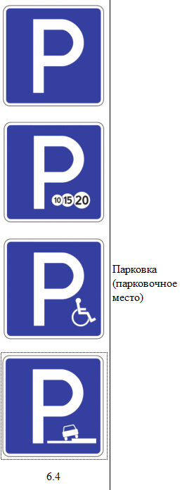
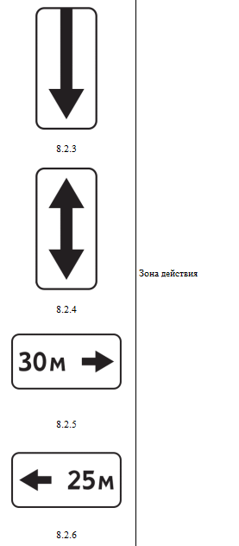

Приложение № 2

Схема установки дорожных знаков и информационных табличек

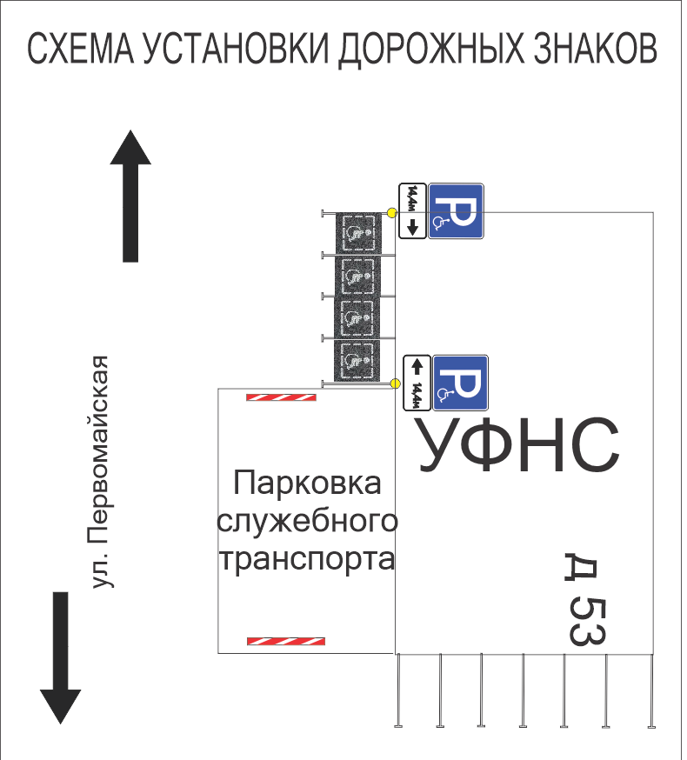

Приложение № 3

Месторасположение дорожных знаков и информационных табличек

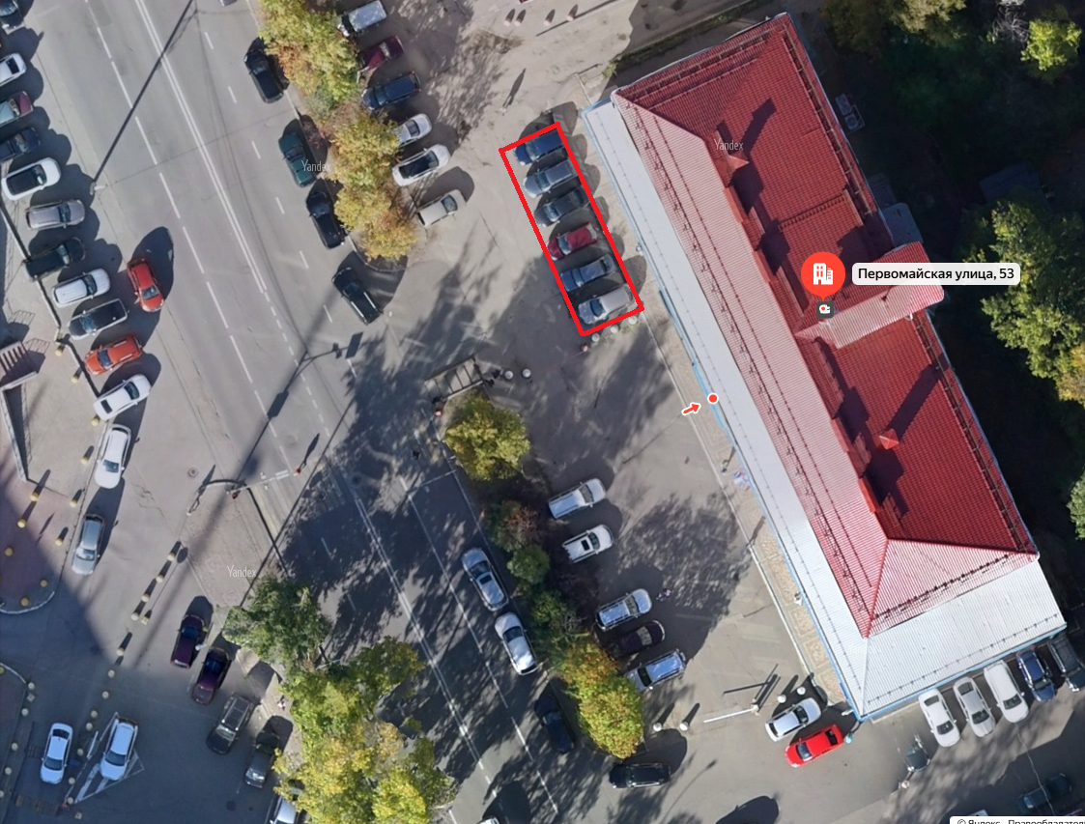

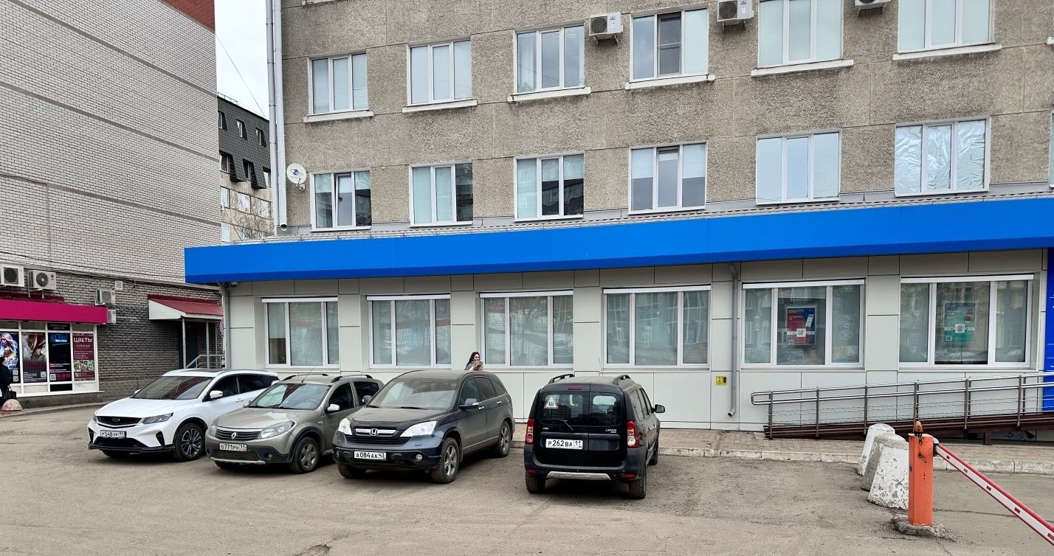

Приложение № 4
Выписка из ЕГРН от 06.04.2026 № КУВИ-001/2026-46204984
